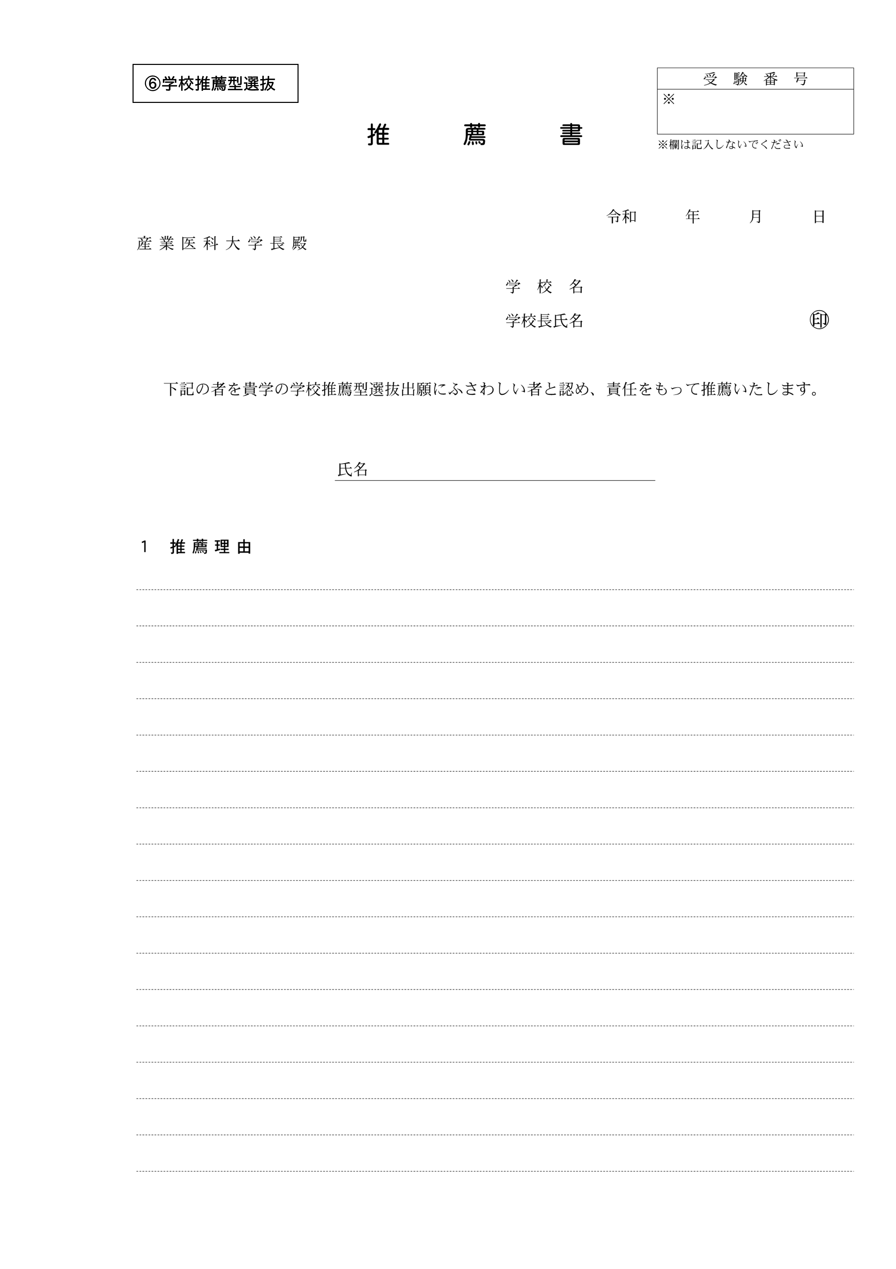

5

340GB Space:松本:産医大関係:学生募集要項:R6_推薦書（学校推薦型選抜）:R6_推薦書_裏（学校推薦型選抜）.pdf